U N I V E R S I D A D C E N T R A L “ M A R T A A B R E U ” D E L A S
V I L L A S
F A C U L T A D D E E D U C A C I Ó N I N F A N T I L S A N T A C L A R A . C U B A

SÍNTESIS CURRICULAR DE LAS PROFESORAS

Esperanza Asencio Cabot Doctora en Ciencias Pedagógicas. Profesora Titular Consultante. Ha trabajado como jefe de proyectos de investigación en las temáticas de la Didáctica y la Educación Científica y actualmente el relacionado con la actualización en la Gestión de la Información en la formación docente . Se desempeña como Editora Científica de la Revista Varela. Ha impartido docencia en maestrías y doctorados en Cuba, Venezuela y Perú y participado en eventos internacionales en la Habana, Argentina México, Uruguay y Chile. Ha publicado varios libros y artículos en revistas indexadas en Bases de datos de impacto internacional . Trabaja como revisora en revistas educativas internacionales ORCID: 0000-0002-7086-5240. Email: easencio@uclv.cu

Nilda Ibarra-López
Licenciada en Letras. Máster en Historia y Cultura de Cuba. Profesora Auxiliar. Editora jefe de la Revista Varela. Investiga en el área de la Literatura y la Gestión de la información en las Ciencias Pedagógicas. Ha publicado artículos en revistas educativas y participa como revisora en revistas internacionales. Segunda Jefe de proyecto sobre el desarrollo de habilidades informacionales en estudiantes y profesores en formación docente en la UCLV. ORCID: 0000-0003-
3830-1282. Email: nibarra@uclv.cu
OFERTA DE PASANTIA

CONTENIDOS BÁSICOS PARA LA PUBLICACIÓN EN REVISTAS CIENTÍFICAS EDUCATIVAS

Dirigida a profesores universitarios que no posean las herramientas esenciales para enfrentar con éxito el proceso de publicación de artículos.

El programa integra actividades presenciales y virtuales. Las presenciales in- cluyen conferencias y talleres que se desarrollarían durante cuatro sesiones de trabajo de tres horas cada una, las que serían complementadas con posteriori- dad con actividades virtuales dirigidas fundamentalmente a la revisión y per- feccionamiento continuo de los proyectos de artículos elaborados.

CONTENIDOS FUNDAMENTALES
Sistematización de contenidos básicos relacionados con la información cientí- fica en la época actual. Las revistas científicas de impacto internacional. Crite- rios de calidad. Los sistemas de identificación y registro internacional de in- vestigadores. Criterios para seleccionar la revista meta. La construcción de textos científicos. Las normas para citas y referencias. El artículo científico. Los principios éticos y legales. Recomendaciones generales para el proceso de elaboración de artículos. La revisión y envío del artículo. El proceso editorial en las revistas científicas. Los modelos de arbitraje. La revisión de expertos. Elaboración del proyecto de artículo para enviar a la revista meta.

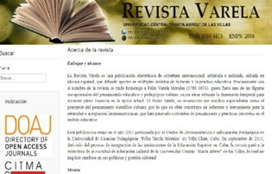Se ofrece como opción que los artículos derivados de la pasantía, una vez que ha-yan cumplimentado el proceso de revisión y perfeccionamiento correspondiente, se pu- bliquen en la Revista Varela (http:// revistavarela.uclv.edu.cu).

El costo de la colegiatura de la pasantía es de 120.00 CUC

!Aprovecha el tiempo de estancia para disfrutar la riqueza cultural y natural de la provincia de Villa Clara!

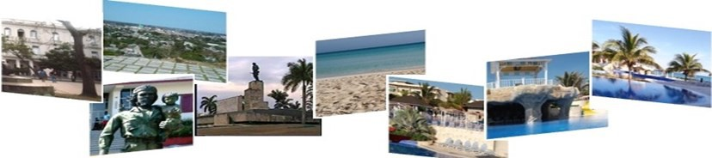

Para más información puede consultar con las profesoras directamente ,o a través de:
DrC. Beatriz Rodríguez Rodríguez. Decana de la Facultad de Educación Infantil. Email: beatrizrr@uclv.cu
DrC. Tania Hernández Nodarse. Vice-Decana de Investigaciones y Posgrado de la Facultad de Educación Infantil. Email: thnodarse@uclv.cu

